|  |
| --- |
| **АДМИНИСТРАЦИЯ ГОРОДА НОВЫЙ УРЕНГОЙ** |
| **ДЕПАРТАМЕНТ ОБРАЗОВАНИЯ** |
| **МУНИЦИПАЛЬНОЕ АВТОНОМНОЕ ДОШКОЛЬНОЕ ОБРАЗОВАТЕЛЬНОЕ УЧРЕЖДЕНИЕ** |
| **«ЦЕНТР РАЗВИТИЯ РЕБЕНКА «УМКА»** |

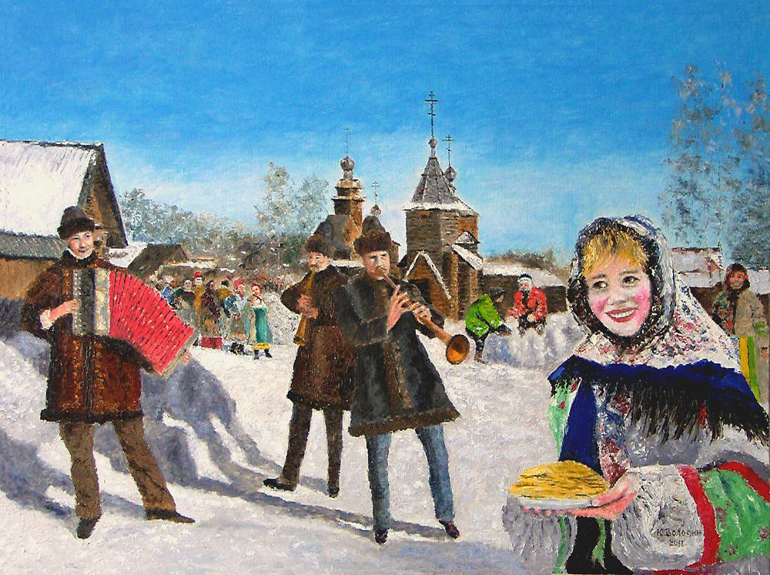

**Театрализованная композиция**

**«Государыня Масленица»**

Автор:

музыкальный руководитель

Наталья Евгеньевна Забродская

Новый Уренгой

2015 г

Зал украшен в стиле старорусской избы: с иконами, рушниками, лапти на дорожке ручной работы. Сундук с добром, предметы русского быта: корзина, котелок чугунный с ухватом. Предметы из бересты: лапти, корзинка. На столе скатерть с вышивкой, самовар, деревянная посуда с хохломской росписью…

Звучит музыка П.И. Чайковского из оперы «Снегурочка» «Хор девушек». Эта музыка идет фоном на протяжении всей театральной композиции.

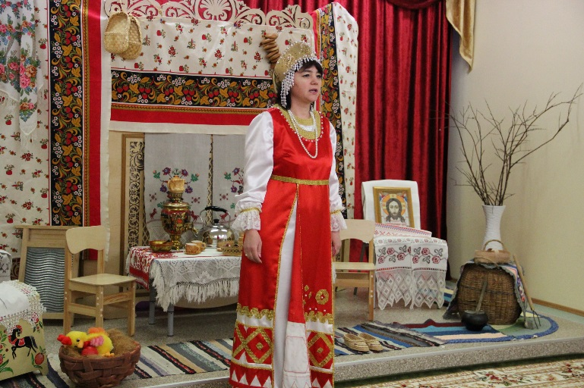

**Ведущий:** «Русская Масленица! Государыня Масленица! Боярыня Масленица!» Кто знает, что это за праздник? Это праздник, который отмечается очень широко. Проводы зимы! Это самый веселый праздник, самый народный и сытный, который длится целую неделю. Масленицу в народе всегда любили и ласково называли “сахарные уста”, “веселая”, “объедуха”, «целовальница».

В этот праздник проводились обряды масленичной недели. Они имели целью помочь солнцу продвинуться по кругу, ускорить конец зимы. Отсюда разнообразные изображения круга и кругового движения, могущества. В этот период времени- последнюю неделю перед Великим Постом, разрешается вкушение сливочного масла, молочных продуктов и рыбы, по другому эта неделя в Православной Церкви называется сырной.

**На Масленицу девушки надевали самые лучшие наряды.**

*(Демонстрация народного костюма)*

Нёс костюм характер благочинный,  
Был для всех свободным, строгим, длинным.  
На Руси короткие одежды  
Надевать не смели и невежды.  
  
Из полотен вырубали пряхи  
Длинные холщовые рубахи.  
Ворот и подолы украшали,  
Дивные узоры вышивали.

На узорах — травы, кони , птицы...  
Выводили тонко мастерицы.  
Вышивка людей оберегала -  
Нечисть и болезни отгоняла.

Пояс на рубахи надевали,  
Им себя от зла остерегали.  
Ну, а распоясаться, конечно,  
Было стыдно да и просто грешно.

Обо всём одежда говорила,  
По одёжке сразу видно было:  
Холост ли, женат? Откуда родом?   
Возраст, ремесло и связь с народом.  
  
Молодёжь в нарядах щеголяла,  
Густо все костюмы украшала.  
Лишь у стариков и у детишек  
В украшеньях не было излишек.  
  
В праздники деревня наряжалась,  
Вся одежда в миг преображалась.  
Хороводы, хохот, песни, пляски!  
Яркие насыщенные краски!

Девушки лебёдушками плыли,  
Первыми красавицами слыли.  
Надевали кольца, серьги, бусы,  
Разноцветные платки-убрусы.

Коль девица с голой головою,  
Значит, не помолвлена с судьбою. После свадьбы косы убирались.  
Без платка нигде не появлялись.

Был у жён спокойный, кроткий норов,  
Много разных головных уборов:   
Кики и кокошники-сороки,  
Венчики с каменьями и роги.

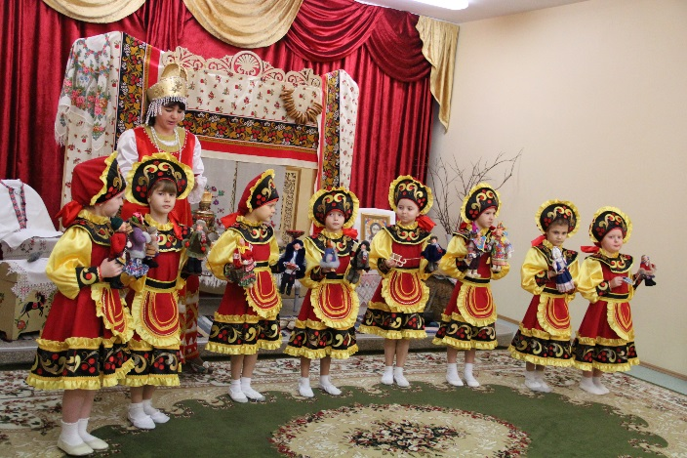

Верхняя часть костюма всегда связана с образом неба. На головных уборах изображали солнце и звезды. У нас головной убор называется венчик (венок). У него по бокам сделаны маковки, как две звездочки на одной орбите.

Понева- это юбка. Передник одевался поверх юбки, был расшит вышивкой, по которой можно было узнать сколько женщине лет, сколько у нее детей, из какой она деревни. Подол женской рубахи и юбки- поневы украшали вышитыми квадратами, ромбами с точками. Это символы земли, поля, засеянного семенами.

Лапти плели из липового лыка(коры), а также из коры ивы, дуба, бересты. Чтобы сделать одну пару лаптей, нужно было снять кору с 3-4 деревьев. Для тепла и мягкости внутрь клали солому. На ногах лапти держались с помощью веревок.

Пусть с поры той пролетают годы.  
Русь — законодательница моды,  
Лучше древнерусского наряда  
Не найдёшь нигде! Да и не надо.

**Ведущая:** На масленицу ходят в гости и приглашают гостей к себе. Старшие рассказывают деткам сказки. Послушайте одну из них.

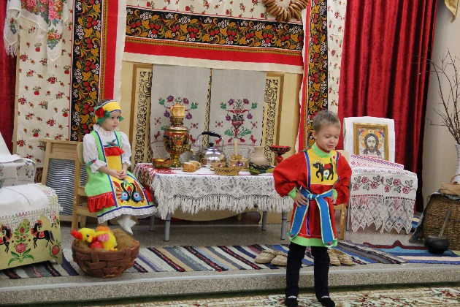

**Русская народная сказка «Колобок».**

|  |
| --- |
| Жили-были старик со старухой.  Вот и говорит старик старухе:  — Поди-ка, старуха, по коробу поскреби, по сусеку помети, не наскребешь ли муки на колобок.  Взяла старуха крылышко, по коробу поскребла, по сусеку помела и наскребла муки горсти две.  Замесила муку на сметане, состряпала колобок, изжарила в масле и на окошко студить положила.  Колобок полежал, полежал, взял да и покатился — с окна на лавку, с лавки на пол, по полу к двери, прыг через порог — да в сени, из сеней на крыльцо, с крыльца на двор, со двора за ворота, дальше и дальше.  Катится Колобок по дороге, навстречу ему Заяц:  — Колобок, Колобок, я тебя съем!  — Не ешь меня, Заяц, я тебе песенку спою:  Я Колобок, Колобок,  Я по коробу скребен,  По сусеку метен,  На сметане мешон  Да в масле пряжон,  На окошке стужон.  Я от дедушки ушел,  Я от бабушки ушел,  От тебя, зайца, подавно уйду!  И покатился по дороге — только Заяц его и видел!  Катится Колобок, навстречу ему Волк:  — Колобок, Колобок, я тебя съем!  — Не ешь меня, Серый Волк, я тебе песенку спою:  Я Колобок, Колобок,  Я по коробу скребен,  По сусеку метен,  На сметане мешон  Да в масле пряжон,  На окошке стужон.  Я от дедушки ушел,  Я от бабушки ушел,  Я от зайца ушел,  От тебя, волк, подавно уйду!  И покатился по дороге — только Волк его и видел!  Катится Колобок, навстречу ему Медведь:  — Колобок, Колобок, я тебя съем!  — Где тебе, косолапому, съесть меня!  Я Колобок, Колобок,  Я по коробу скребен,  По сусеку метен,  На сметане мешон  Да в масле пряжон,  На окошке стужон.  Я от дедушки ушел,  Я от бабушки ушел,  Я от зайца ушел,  Я от волка ушел,  От тебя, медведь, подавно уйду!  И опять покатился — только Медведь его и видел!  Катится Колобок, навстречу ему Лиса:  — Колобок, Колобок, куда катишься?  — Качусь по дорожке.  — Колобок, Колобок, спой мне песенку!  Колобок и запел:  Я Колобок, Колобок,  Я по коробу скребен,  По сусеку метен,  На сметане мешон  Да в масле пряжон,  На окошке стужон.  Я от дедушки ушел,  Я от бабушки ушел,  Я от зайца ушел,  Я от волка ушел,  От медведя ушел,  От тебя, лисы, нехитро уйти!  А Лиса говорит:  - Ах, песенка хороша, да слышу я плохо. Колобок, Колобок, сядь ко мне на носок да спой еще разок, погромче.  Колобок вскочил Лисе на нос и запел погромче ту же песенку.  А Лиса опять ему:  — Колобок, Колобок, сядь ко мне на язычок да пропой в последний разок.  Колобок прыг Лисе на язык, а Лиса его — гам! — и съела. |

(Русская народная сказка «Колобок» в обработке Толстого А.Н.)

**Ведущая**: В дни проводов Масленицы на главной улице города или села устраивали настоящие торжества. С утра и до позднего вечера веселился честной народ. По улицам ходили ряженые с соломенным чучелом (символом уходящей зимы), одетым в женские наряды. Раньше чучело было принято одевать в мужской кафтан да лапти и в руки давать посуду на которой пекли блины. Было принято разводить повсеместно костры и бросать в огонь старое тряпье, ненужную утварь. В центре площади, или деревни устанавливали высокий столб с колесом на вершине, символизирующий ярко пылающее солнце. Старшие проводили с детьми разные игры, одну из них мы сейчас с вами посмотрим.

**Театрализованная игра «Шел козел дорогою»**

Аудио-диск «Ритмическая мозаика» № 1, №31.

-Девочки, давайте в козла то сыграем?! А кто козел то? (руки разводят)

-Иван Кузьмич! (под песенку, мальчик «Иван Кузьмич» оббегает вприпрыжку девочек, в лица заглядывает и останавливается около первой девочки на словах «нашел козу безрогую» -кланяется, приглашает ее на танец. Дети берутся за руки и прыгают. На словах «ножками подрыгаем» выставляют ножку на пяточку.)

1.Шел козел дорогою, дорогою, широкою. Нашел козу безрогую, безрогую козу. Давай, Коза, попрыгаем, попрыгаем, попрыгаем. И ножками подрыгаем, подрыгаем, Коза. Шел козел дорогою, дорогою, широкою. Нашел козу безрогую, безрогую козу.

(По окончании куплета, дети кланяются друг другу и идут приглашать других детей. Та девочка, которая плясала выбирает себе нового мальчика в пару. А «Иван Кузьмич» приглашает новую девочку на танец. Постепенно все присутствующие вовлекаются в игру. Всего в игре участвуют 3 мальчика, 3 девочки. Количество детей играть в игру может быть и больше. По желанию самих играющих.)

(мальчики кричат: ПО ПАРАМ.)

2.Шел козел дорогою, дорогою, широкою. Нашел козу безрогую, безрогую козу. Давай, Коза попрыгаем, попрыгаем, попрыгаем. И ножками подрыгаем, подрыгаем, Коза.

(девочки кричат: ПО ПАРАМ)

3.Шел козел дорогою, дорогою, широкою. Нашел козу безрогую, безрогую козу. Давай, Коза, попрыгаем, попрыгаем, попрыгаем. И ножками подрыгаем, подрыгаем, Коза.

(В конце игры мальчики провожают девочек в исходную точку, взяв девочку под руку (по парам)

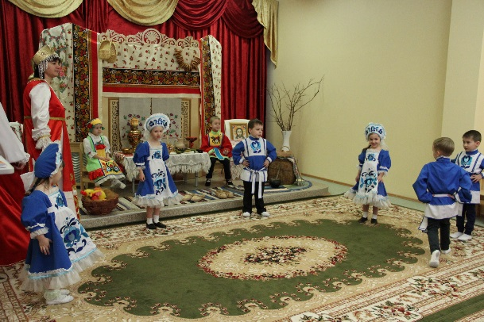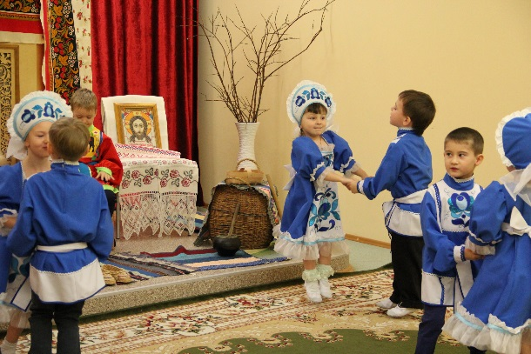

**Ведущая:** Люди испокон веков воспринимали весну как начало новой жизни и почитали солнце, дающее жизнь и силы всему живому. А вы, ребята и уважаемые гости, что у каждого дня масленичной недели есть свое название?

Понедельник –«Встреча». К этому дню достраивались горы, качели, балаганы. Те, кто побогаче, начинали печь блины. Первый блин отдавался на помин усопших.

Вторник- «Заигрыши». С утра молодые люди приглашались кататься с гор, поесть блинов. Звали родных и знакомых: У нас- де горы готовы, и блины испечены- просим жаловать».

Среда- «Лакомка». В этот день зять приходил «к теще на блины». Кроме зятя, теща приглашала и других гостей.

Четверг- «Широкий разгул» С этого дня Масленица разворачивалась во всю ширь. Народ предавался всевозможным потехам: ледяным горам, балаганам, качелям, катаниям на лошадях, карнавалам, кулачным боям, шумным пирушкам.

Пятница- «Тещины вечерки» Зятья приглашают в гости своих тещ и угощают их блинами.

Суббота- «Золовкины посиделки». Молодые невестки приглашали к себе в гости золовок. Новобрачная невестка должна была подарить золовке какой-нибудь подарок.

Последний день Масленицы –Прощенное Воскресение. В храмах, на вечернем Богослужении, совершается чин прощения (настоятель просит прощение у прихожан). Затем все верующие , кланяясь друг другу, просят прощения и в ответ на просьбу произносят: «Бог простит»

На Масленицу было много традиций. Масленица - это недельный праздник, праздник – обряд с хороводами, песнями, плясками, играми.

«Масленица –кукашейка, завстречаем тебя хорошенько!» Поет вокальный фольклорный ансамбль девушек. (Под эту песню входит Масленица. В руках несет блюдо с блинами на рушнике. Ходит медленно, показывая всем присутствующим главное блюдо Масленицы. Кланяется- здоровается с гостями).

**МАСЛЕНИЦА:**

Здравствуйте, дорогие гости! Основным блюдом на масленицу являются, как известно, блины, которые пекут каждый день с понедельника, но особенно много - с четверга по воскресенье. Это время называется широкой масленицей.

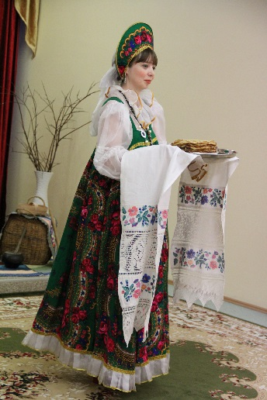

**Блины** – русское национальное блюдо, которое пришло в наши дома из глубины веков. В каждом доме у хозяйки был свой особый, передаваемый из поколения в поколение, рецепт. Каких только разновидностей этого кулинарного изыска не придумали наши предки: манные, гречневые, ржаные и пшеничные, заварные и бездрожжевые,с припеком. Но самыми известными стали тонкие и ароматные, так напоминающие ласковое весеннее солнышко, русские блины. Готовые блины можно макать в топленое масло или мед, смазывать их сметаной или вареньем, начинять икрой или фаршем, и каждый из этих способов приносит неизменное наслаждение истинному гурману. Исконно русское блюдо подавалось со многими добавками, но особенно распространено было употребление его с творогом в различных вариациях. Блины, предназначенные для начинки, выпекались очень тонкие, а для макания, наоборот, пышные.

**Рецепт блинов- «Царские блины»**

**Блины царские:** 5 стаканов пшеничной муки,4 стакана молока, 1 ½ стакана густых сливок, 200г сливочного масла, 50г дрожжей, 6 яиц, 2 ст. ложки сахара, соль –по вкусу (не более 1ст. ложки). Консистенция теста должна быть жидкая, как у сметаны. Когда тесто замешано, кастрюлю с ним покрывают полотенцем и ставят в теплое место. Ни в коем случае не накрывайте посуду с опарой плотной крышкой — тесто должно «дышать». Если опара подходит слишком быстро, ее следует размешать и переставить в более прохладное место. Классический рецепт предполагает заведение опары, которая должна подняться как минимум два раза, чтобы получились мягкие, воздушные и ноздреватые блины.

Нет сомнения в том, что блины – русское национальное блюдо, потому что народ веками с такой любовью собирал рецепты и хранил традиции их приготовления. Ни одно другое блюдо не сравнится с их теплом и неповторимым вкусом.

«Как на масляной неделе в потолок блины летели»,

«Без блина не масляна».

(Звучит музыка «Пляска скоморохов» П.И. Чайковского из оперы «Снегурочка». В зал вбегает группа детей - наряженных в костюмы скоморохов, бегут легко, подскоком вокруг Масленицы. Останавливаются рядом с Масленицей. Говорят громко, обращаясь к ней, приветствуют ее.)

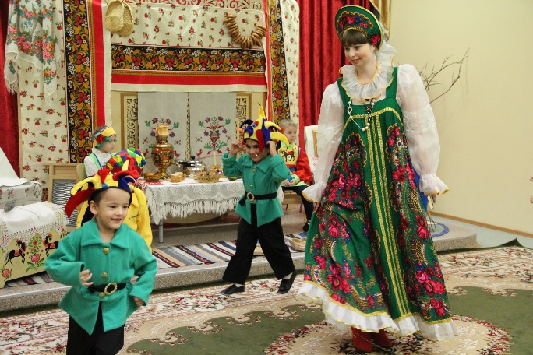

**Все вместе:**

Широкая Масленица,  
Мы тобою хвалимся,  
На санях катаемся,  
Блинами объедаемся.

**1-й скоморох:**

Масленица-кривошейка,  
Встречаем тебя хорошенько!  
С блинами, каравайцами,  
С вареничками.

**2-й скоморох:**

Ну а какая же Масленица без русского хоровода!  
Выходи, не ленись,  
Поиграй, повеселись!

(Масленица со свитой скоморохов присаживаются на стулья и слушают выступление детей из другой группы.)

**Песня- Хоровод «Девицы красавицы»**

(Дети одеты в русские народные костюмы.

В центре круга стоит мальчик и держит солнышко на палке. От солнца отходят разноцветные ленты, которые держат шесть девочек. Поют протяжно, не спеша, в характере хороводной песни.)

(Второй выход Масленицы со свитой. Опять звучит музыка из оперы «Снегурочка» П.И. Чайковского «Пляска скоморохов». Дети- скоморохи, бегут легко, вокруг Масленицы. Останавливаются рядом с Масленицей и внимательно слушают ее.)

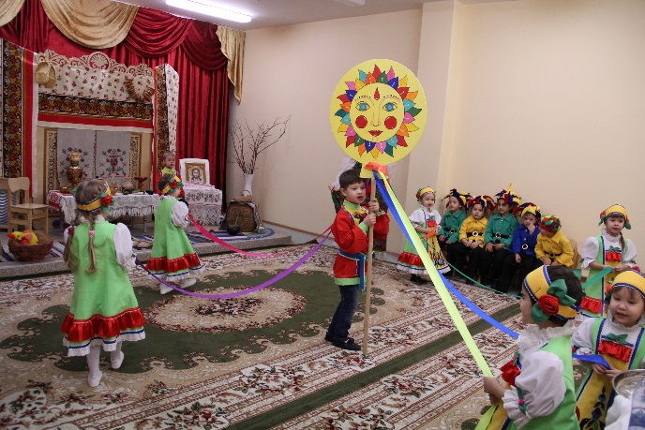

**Масленица:**

-А знаете ли вы пословицы о труде? Проверим. Я начну говорить пословицу, а вы заканчивайте.

Скучен день до вечера, коли делать нечего. Поленишься и хлеба лишишься. На полатях лежать, так и ломтя не видать. Работай до поту, так поешь в охоту.   
Без дела жить — только небо коптить. Чтобы рыбку съесть, надо в воду лезть. Кто рано встает, тому Бог подает.

Молодцы! Хорошую встречу и добрые проводы вы мне подготовили.

Я гуляла с вами, теперь села в сани,  
Пела и плясала, больно я устала.  
Кончилось весельице — беритесь за делице,  
Направляйте сошенку выехать на пашенку,  
А со мной проститеся, блинами угоститеся.

**3-й скоморох, обращаясь к Масленице:**

Ты прощай, прощай, наша Масленица.  
Ты прощай, прощай, наша Масленица широкая.  
Ты не в среду пришла и не в пятницу,

Ты пришла в воскресенье, всю недельку веселье.

**4-й скоморох:**

Ты пришла с добром, с хмельным пивом и вином,  
Со блинами, пирогами да с оладьями.  
Блины масляные, шаньги мазаные.  
Мы катаемся с горы от зари и до зари.

**5-й скоморох:**

А сегодня, в воскресенье, наше кончилось веселье.  
Прощай, прощай, наша Масленица.

(Звучит русская народная песня «Ой, блины мои блины, блины масленные..». Поет фольклерный ансамбль под аккомпанемент баяна.)

Масленица и свита уходят, прощаясь с ребятами и гостями представления.)

**Ведущий:** Нашу театральную композицию завершает стихотворение, которое так точно отражает русский характер, русские традиции и обычаи. То чем русский народ гордится, что трогает его до глубины души.

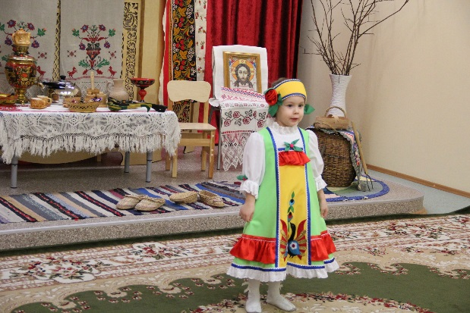

**«Русская культура»**

Русская культура — это наша детская

С трепетной лампадой, с мамой дорогой.

Русская культура — это молодецкая

Тройка с колокольчиком, с расписной дугой.

Русская культура — это сказки нянины,

Песня колыбельная, горькая до слез.

Русская культура — это разрумяненный,

В рукавицах-варежках, Дедушка Мороз.

Русская культура — это кисть Маковского,

Мрамор Антакольского, Лермонтов и Даль,

Терема и маковки, звон Кремля Московского,

Музыки Чайковского сладкая печаль.

Русская культура — это дали Невского

В серо-белом сумраке северных ночей,

Это — радость Пушкина, горечь Достоевского

И стихов Жуковского радостный ручей.

Русская культура — это все, чем славится

Со времен Владимира наш народ большой:

Это наша женщина — русская красавица,

Это наша девушка с чистою душой.

Русская культура — наша жизнь убогая

С вечными надеждами, с замками во сне,

Русская культура — это очень многое,

Что не обретается ни в одной стране.

(Евгений Вадимов)